Advanced Payroll
SAP HR

정연홍
급여 형태는 연봉제, 호봉제로 크게 구분할 수 있으며, 급여기간, 지급일에 따라 다양한 형태로 설정할 수 있다.

Chapter 9. 급여 기본 설정

1. 급여 조직
▶ 목적
급여를 계산하기 위한, 기본 항목들에 대해 설정한다. 급여 계산 영역, 급여 사유, 누적 처리, 임금 유형의 속성 정의와 같은 급여 계산을 기본 항목들에 대한 설정이다.

▶ IMG Path
급여관리 -> 급여:한국 -> 기본 세팅

1.1 기간 매개 변수 정의

▶ IMG 화면
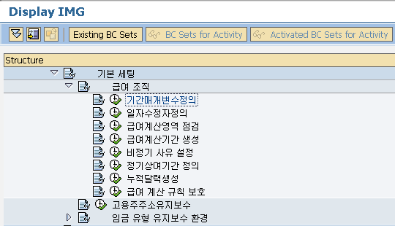
<그림> 9.1 기간 매개 변수 정의

▶ IMG Path
급여관리 -> 급여:한국 -> 기본세팅 -> 급여 조직 -> 기간 매개 변수 정의

급여 계산 기간 테이블을 구성할 때, 회사 내의 급여 지급 기간에 맞춰서 기간 매개 변수를 생성해야 한다. 가령, 월별로 지급, 격주로 지급하는 경우가 있는 경우 기간 매개 변수를 두 개를 생성해야 한다. 그리고 급여 시작일 1일이 아닌 경우에도 해당 시작일에 맞게 처리해야 한다.

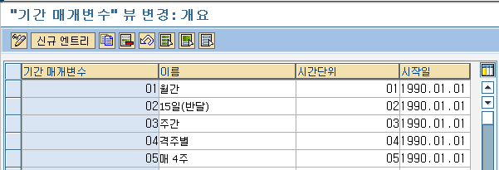
<그림> 9.2 기간 매개 변수 내역

기간 매개 변수에 대해서 standard에서 제공해주는 내역이다. 지급기간이 월간이고, 시작일이 1일이라면, 기간 매개 변수 01을 사용하면 된다. 그렇지 않은 경우는 사용자가 추가적인 기간 매개 변수를 만들어야 한다.

1.2 일자수정자 정의

▶ IMG 화면

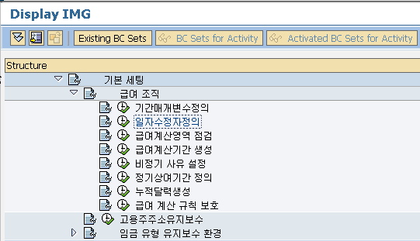
<그림> 9.3 일자수정자 정의

▶ IMG Path
급여관리 -> 급여:한국 -> 기본세팅 -> 급여 조직 -> 일자수정자 정의

회사 내에 같은 급여 지급 기간이지만, 지급일이 다른 경우에 기간 매개 변수를 공유하면서 일자수정자를 통해서 구분할 경우에 사용한다.

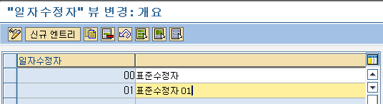
<그림> 9.4 일자수정자 내역

Standard에서 기본으로 제공하는 내역이다. 사용자가 필요한 경우에 임의적인 코드로 구분하여 이후 급여계산 기간 생성 시에 사용할 수 있다.

1.3 급여계산 영역 점검

▶ IMG 화면

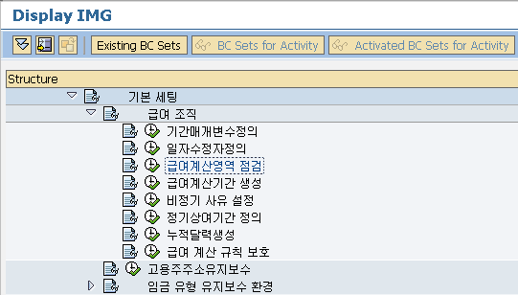
<그림> 9.5 급여계산 영역 점검

▶ IMG Path
급여관리 -> 급여:한국 -> 기본세팅 -> 급여 조직 -> 급여계산 영역 점검

급여계산 영역을 생성하는 부분은 인사관리 -> 인사관리 -> 조직 데이터 -> 조직지정 -> 급여계산 영역 생성(두 번째) 해당 부분에서 생성할 수 있다. 위 메뉴에서도 생성할 수 있다. 위치상으로 미리 생성한 경우에 점검에 의미를 부여해서 메뉴명이 점검일 것이다. 급여계산 영역은 급여를 계산하기 위한 그룹핑 및 계산기간, 급여 처리에 대한 제어까지 관련하고 있다. 특히 이전 단계에서 생성한 기간 매개 변수, 일자수정자를 이용하여 급여계산 기간을 설정해주는 역할을 한다. 급여계산 영역은 급여계산 영역 및 해당 제어레코드를 생성하는 두 가지의 액티비티로 구성이 되어 있다.

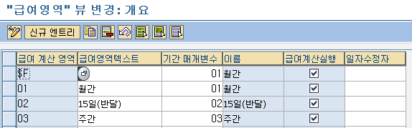
<그림> 9.6 급여계산 영역 생성 화면

급여계산 영역은 infotype 0001(조직지정)에 해당 사원의 영역을 지정하고 급여 계산 시에 해당 영역별로 계산 처리가 가능하다. 기간 매개 변수는 계산영역의 급여기간일자를 생성할 경우에 참조하여 처리되며, 이후에도 급여기간을 조회하는 경우에도 참조되어 활용된다. 급여계산실행은 체크가 되어 있지 않은 경우에는 급여 계산이 되지 않는다. 만약 회사 내에 급여는 실행하지 않지만, 관리를 해야 하는 경우에 체크를 하지 않은 급여계산 영역으로 지정하면 급여처리가 되지 않는다.

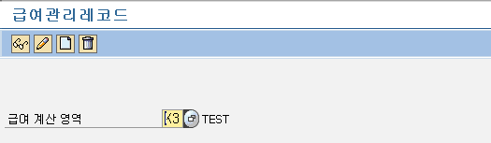
<그림> 9.7 급여관리 레코드 관리 화면(T-CODE : PA03)

급여계산 영역에 따라서, 급여 계산을 제어하는 레코드를 생성해야 한다. 생성된 레코드에 따라서 급여 계산이 가능하고, 불가능하거나 하다. 그에 따라 마스터 데이터에 대한 lock 처리가 같이 연동이 된다. 운영 서버에서는 급여관리레코드에 의해서 반드시 처리가 되어야 한다.

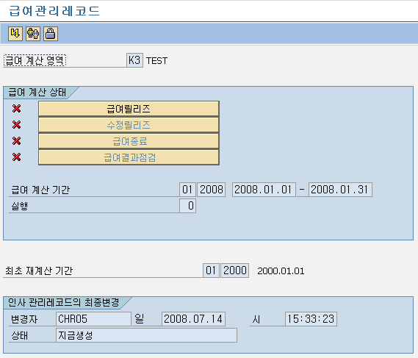
<그림> 9.8 급여관리 레코드 내역

급여계산 상태는 이전 장에서 설명한 것과 같이 급여 릴리즈 -> 수정 릴리즈 -> 급여종료 상태로 이어진다. 최초 재계산 기간에 따라 마스터 데이터에 대한 변경이나 소급이 제어된다.

1.4 급여계산 기간 생성

▶ IMG 화면
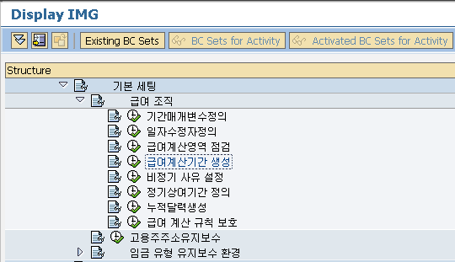
<그림> 9.9 급여계산 기간 생성

▶ IMG Path
급여관리 -> 급여:한국 -> 기본세팅 -> 급여 조직 -> 급여계산 기간 생성

급여계산 영역에 맞는 급여계산 기간을 생성하여, 테이블로 관리하고, 급여 계산 시에 활용하게 된다. 급여지급 시작일, 종료일(기간) 그리고 급여지급일로 급여계산 기간이 생성된다. 급여계산 기간을 생성하는 프로그램은 RPUCTP00이고, 해당 매개변수를 입력 후 생성하여 내역을 확인할 수 있다. 확인을 통해서 정상적이라는 판단이면, 실제 테이블에 변경처리를 할 수 있는 방식을 되어 있다. 예를 들어, 지급 기간은 월간 단위로 처리하고, 급여 지급일은 25일, 시작일은 2008.01.01부터인 급여계산 기간을 생성하고자 할 경우에는 다음과 같이 입력하면 된다.
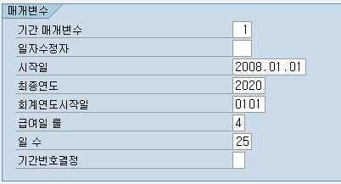
<그림> 9.10 매개변수 입력 내용
급여일 룰의 경우는 1. 기간시작일에 일수 추가, 2. 기간종료일에서 일수 공제, 3. 기간종료일에 일수 추가, 4. 월별전용-지급일로 사용된 일수로 이루어져 있고, 일수 필드에 해당 값을 입력하면, 룰에 의해 지급일이 결정된다. 그림5.290 에서는 월별전용일로 25를 사용하겠다는 의미가 된다. 만약 급여 지급일이 다음 달 10일인 경우는 기간종료일에 일수 추가와 같은 방법을 사용해도 가능할 것이다.

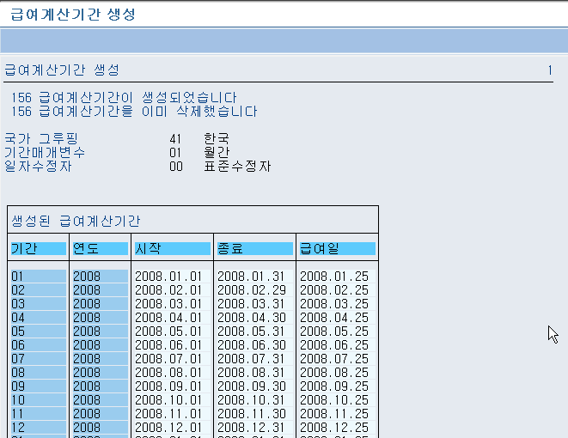
<그림> 9.11 급여계산 기간 생성화면

위의 매개변수 규칙에 따라 생성한 화면이다. 시작, 종료는 급여기간이고, 급여일이 급여지급일이다. 기간과 연도는 해당 급여기간으로 설정된 값이다. 설정에 따라 기간은 01/2008이더라도, 급여기간은 2008.02.01 ~ 2008.02.29가 될 수도 있다.

1.5 비정기 사유 설정

▶ IMG 화면
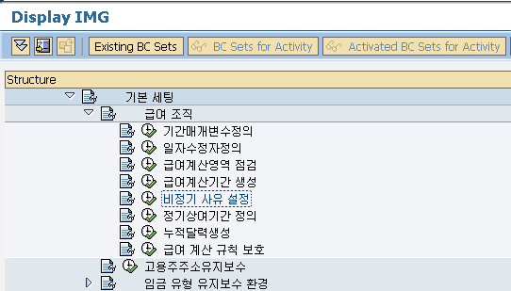
<그림> 9.12 비정기 사유 설정

▶ IMG Path
급여관리 -> 급여:한국 -> 기본세팅 -> 급여 조직 -> 비정기 사유 설정

사용자가 급여 사유를 임의로 만들 수 있는 부분이다. 물론 추가적인 설정이 해당 IMG에서 다 처리가 되는 것은 아니다. 비정기사유만 생성하기 때문이다. 사용자가 임의로 비정기 사유를 만한 회사 내의 프로세스가 있는 경우는 드물고, Standard에서 제공하는 범주 내에서 거의 해결이 될 것이다.

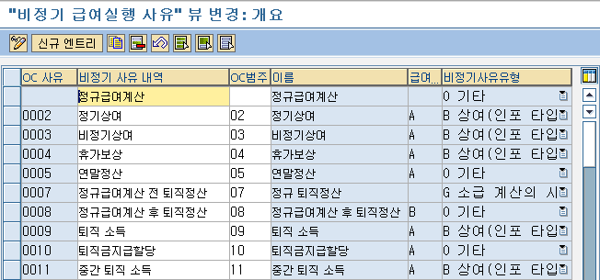
<그림> 9.13 비정기 사유 설정 내역

OC 사유 | 설명
 | 정규 월급여인 경우에 사용하는 급여 사유
0002(정기상여) | 월급여가 아닌 상여 지급 시에 사용되지만, 0003으로 일반적으로 많이 사용하여 0002로 굳이 구분하지 않는 경우가 있다. 다만, 정기적인 일자를 갖고 지급하는 경우 0002를 사용해서, 평균임금 산정 시에 반영할 수도 있다.
0003(비정기상여) | 0002와 마찬가지로 상여에 대해 처리할 수 있고, 정기적이 아닌 일시적이거나, 갑자기 지급하는 경우에 사용한다. 물론 상여뿐 월급여 사이에 지급 처리가 되지 못한 경우에 지급 용도로 사용할 수 있다.
0004(휴가보상) | 휴가보상을 하는 경우에 사용할 수 있으나, 정규 월급여에서도 처리할 수 있기 때문에 회사의 여건에 맞게 사용하면 된다.
0005(연말정산) | 연말정산 용도로 사용한다.
0007(정규급여계산 전 퇴직정산) | 급여관리레코드를 이용하여 급여 릴리즈를 통해서 정규 월급여를 지급하게 된다. 특정 사원이 이런 정규 월급여 전에 퇴직을 하는 경우에 해당 월급여를 미리 지급하는 경우에 0007를 이용하여 처리할 수 있다. 월급여 + 퇴직월연말정산 기능을 가지고 있다.
0008(정규급여계산 후 퇴직정산) | 0007과 반대로 이미 정규 월급여를 지급한 경우에 0008로 처리하여 해당 정규 월급여에 대한 재계산과 0008로 퇴직월연말정산 처리하는 경우에 사용한다. 0008의 경우는 정산의 기능만을 가지고 있다. 다만, 소급을 통해서 해당 정규 월급여에 대한 재처리를 한다.
0009(퇴직 소득) | 퇴직금을 계산할 수 있는 3가지 사유가 있는데, 0009와 0011의 경우는 실제 퇴직금을 계산하는 사유이다. 이때 중간정산퇴직금과 퇴직으로 인한 퇴직금 처리를 구분하고자 할 경우에 사용한다. 0009는 퇴직으로 인한 퇴직금 처리이다.
0010(퇴직금지급할당) | 퇴직충당금을 계산을 하는 경우, 예상퇴직금을 계산하는 경우에 사용할 수 있다. 물론 해당 schema에서 수정을 통해서 해당 급여 결과를 리턴받을 수 있다.
0011(중간 퇴직 소득) | 0009에서 설명했듯이, 중간정산 퇴직금인 경우에 사용할 수 있다.
<표> 9.1 급여사유에 따른 의미

1.6 정기상여 기간 정의

▶ IMG 화면

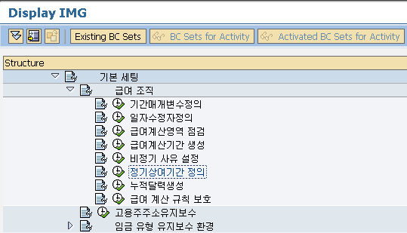
<그림> 9.14 정기상여 기간 정의

▶ IMG Path
급여관리 -> 급여:한국 -> 기본세팅 -> 급여 조직 -> 정기상여 기간 정의

정기 상여를 지급하기 위한 기간이 아니라, 급여 계산 시 세금 처리를 위한 기간 값을 지정하는 것이다. 정기 상여를 지급하는 경우에만 의미가 있다. 특정 월에 상여가 나가는 경우에 해당 월의 과세 대상금액이 너무 커져 버리는 경우 세금이 많이 나오게 된다. 하지만, 정기 상여의 경우는 해당 대상 기간이 있기 때문에 그 기간으로 해당 금액을 나눠서 세금 처리를 하고 할 경우에 사용된다. Standard에서 제공하는 기본 내역은 분기마다 정기상여를 지급하는 방식으로 ‘3’으로 설정되어 있다.

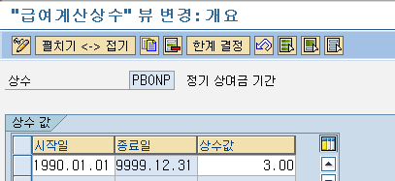
<그림> 9.15 정기상여 기간 정의 내역

1.7 누적 달력 생성
▶ IMG 화면
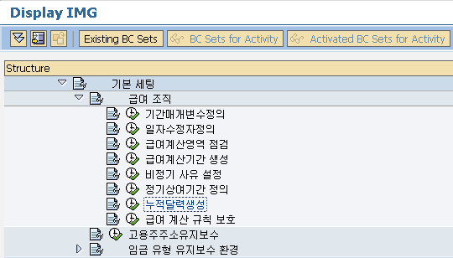
<그림> 9.16 누적 달력 생성

▶ IMG Path
급여관리 -> 급여:한국 -> 기본세팅 -> 급여 조직 -> 누적 달력 생성

급여 계산이 마무리되는 부분에서는 급여 결과인 RT 내역을 연말정산과 같은 누적 값을 활용하는 경우를 위해서 테이블 CRT에 누적 처리를 하게 된다. 누적처리를 위해서 기준값 조회 시에 활용된다. 해당 테이블은 T54C1에 저장된다. 급여계산 기간 생성과 유사한 단계로 처리된다.

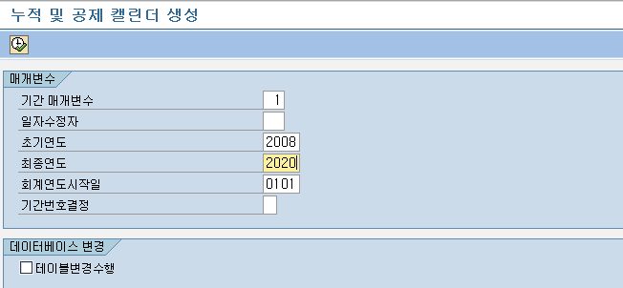
<그림> 9.17 누적 및 공제 캘린더 생성 프로그램(RPUCTP10)

1.8 급여 계산 규칙 보호
▶ IMG 화면
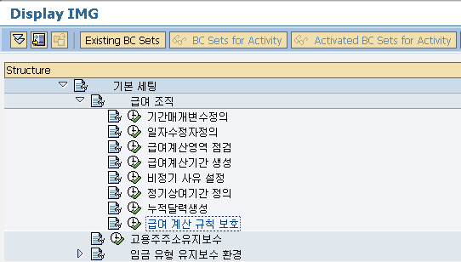
<그림> 9.18 급여 계산 규칙 보호

▶ IMG Path
급여관리 -> 급여:한국 -> 기본세팅 -> 급여 조직 -> 급여 계산 규칙 보호

급여 계산을 처리 것은 Schema와 Personnel Calculation Rule이고, 사용자가 임의로 변경할 수 있다. 변경으로 인한 문제를 막고자 해당 Schema, Rule에 잠금을 설정하는 기능이다.

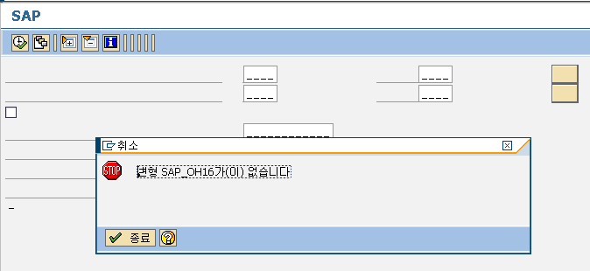
<그림> 9.19 급여 계산 규칙 보호 실행 화면(초기)
급여 계산 규칙 보호 프로그램은 RPUCTF00인데, IMG에서 호출할 때 변형 SAP_OH16을 호출하는 경우가 있을 수 있다. 만약 그런 에러가 발생하는 경우에는 해당 프로그램을 직접 실행하거나, 해당 변형을 만들어서 처리하면 된다.

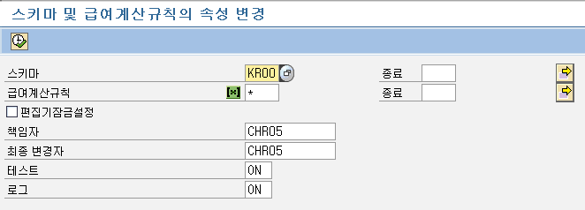
<그림> 9.20 급여 계산 규칙 보호 프로그램 화면

잠금 설정을 하려는 Schema, Rule을 입력하고 잠금 설정에 체크하고 실행하면 된다.

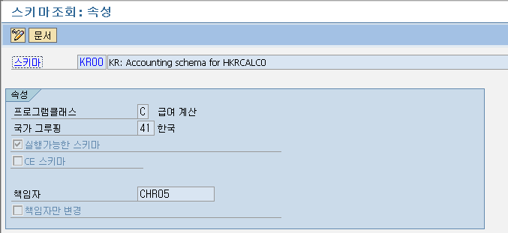
<그림> 9.21 Schema 속성 화면

위 프로그램을 실행하게 되면 Schema나 Rule의 속성에서 ‘책임자만 변경’에 체크해서 책임자 외에는 수정을 못 하게 하는 기능이다.

1.9 고용주 주소 유지보수

▶ IMG 화면
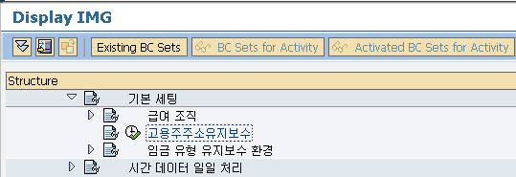
<그림> 9.22 고용주 주소 유지보수

▶ IMG Path
급여관리 -> 급여:한국 -> 기본세팅 -> 고용주 주소 유지보수

인사영역과 인사하위영역에 대한 주소를 관리할 수 있는 설정이다.

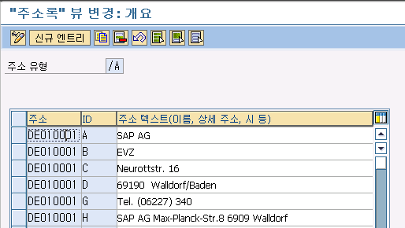
<그림> 9.23 고용주 주소 유지보수 내역

주소는 인사영역과 인사하위영역의 조합으로 구성하고 ID 값에 따라서 해당 내역을 입력한다. 실제 사용되는 주소는 사업장의 주소로 관리된다.

2. 임금 유형 유지보수 환경

2.1 처리 클래스 및 해당 사양 유지보수

▶ IMG 화면
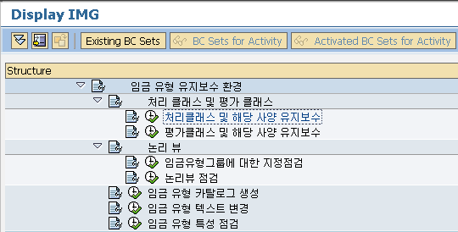
<그림> 9.24 처리 클래스 및 해당 사양 유지보수

▶ IMG Path
급여관리 -> 급여:한국 -> 기본세팅 -> 임금 유형 유지보수 환경 -> 처리 클래스 및 평가 클래스 -> 처리 클래스 및 해당 사양 유지보수

Schema를 분석할 때 처리 클래스에 대해서 언급을 했었다. 처리 클래스나 평가 클래스의 경우 급여 계산 시에 임금 유형별로 정해진 클래스 값으로 처리된다. 관련 처리 클래스의 유형 및 클래스별 입력 가능한 값에 대한 유지보수하는 IMG이다.

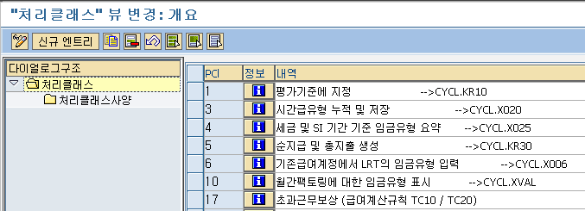
<그림> 9.25 처리 클래스 내역

Standard에서 제공하는 클래스 내역들이 나타나고, 해당 클래스별로 입력 가능한, 혹은 해당 값에 따라 급여 계산 시 처리되는 내역에 정보를 조회할 수 있다. 사용자가 회사 내의 급여 계산 규칙에 따라 사양을 추가하거나, 사용자가 임의의 클래스를 생성할 수 있다. 한국 급여가 모든 클래스를 사용하는 것이 아니므로, 적정한 번호 안의 범위에서 생성하고 관련된 Rule을 생성하여 Schema에서 사용할 수 있다.

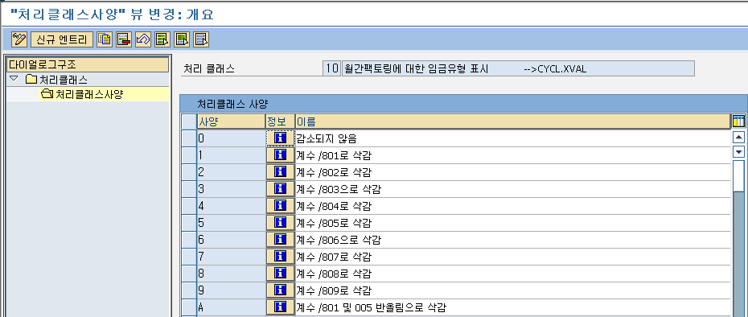
<그림> 9.26 처리 클래스 10의 사양 내역

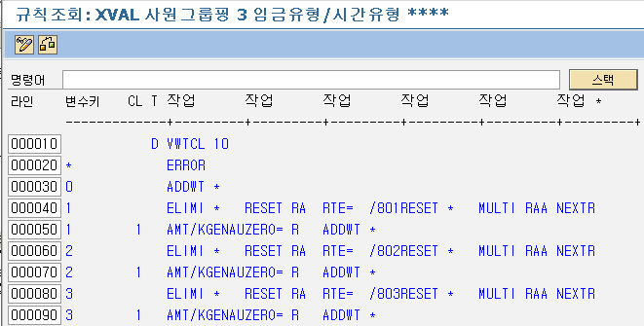
<그림> 9.27 처리 클래스 10을 사용한 Rule XVAL 내역

VWTCL 10은 해당 임금 유형의 처리 클래스 10에 설정된 값 내용을 조회하여 관련 규칙에 따라 처리된다고 이야기했었다. 처리 클래스 사양은 급여 계산 시에 처리될 수 있는 방법의 종류를 의미하고, 실제 방법은 Rule상에서 Standard 혹은 사용자가 생성해야 한다. 물론 대부분의 처리 클래스와 관련된 Rule은 standard에서 제공하고 있다.

2.2 평가 클래스 및 해당 사양 유지보수

▶ IMG 화면
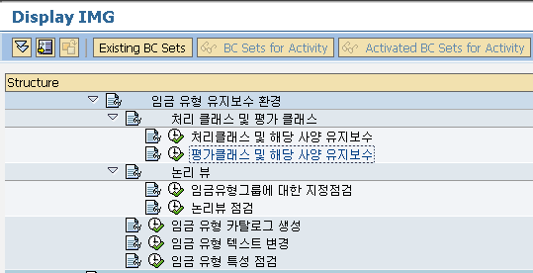
<그림> 9.28 평가 클래스 및 해당 사양 유지보수

▶ IMG Path
급여관리 -> 급여:한국 -> 기본세팅 -> 임금 유형 유지보수 환경 -> 처리 클래스 및 평가 클래스 -> 평가 클래스 및 해당 사양 유지보수

임금 유형에 관련된 속성 중 테이블 T512W에는 처리 클래스, 누적 클래스, 평가 클래스가 존재한다. 그 중 평가 클래스는 급여 서식에서 임금 유형별로 출력하고자 하는 경우에 사용된다. 총 20개의 평가 클래스가 존재하고, Standard에서는 1 ~ 17번까지 사용하기 때문에 사용자가 임의의 평가 클래스를 사용하고자 하는 경우는 18 ~ 20번까지만을 사용할 수 있다. 한국 급여의 경우는 1,2,3을 사용하고 있다. 그중에서도 2번을 Standard에서 제공하는 급여명세서에서 그룹핑 값으로 사용하고 있다.

2.3 임금 유형 그룹에 대한 지정 점검

▶ IMG 화면

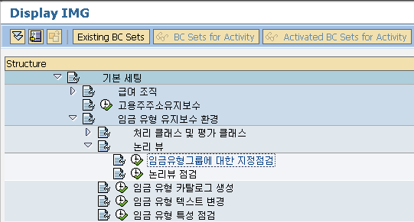
<그림> 9.29 임금 유형 그룹에 대한 지정 점검

▶ IMG Path
급여관리 -> 급여:한국 -> 기본세팅 -> 임금 유형 유지보수 환경 -> 논리 뷰 -> 임금 유형 그룹에 대한 지정 점검

임금 유형을 생성할 때 생성한 위치에 따라서, 해당 그룹별로 생성된다. 그룹이라는 것은 인포타입별로 구성이 되거나, 혹은 인포타입이 아닌 별도의 유사한 속성에 의한 그룹핑일 수 있다. 이 경우에 위 IMG를 통해서 재확인 혹은 그룹을 변경할 수 있는 설정이다.

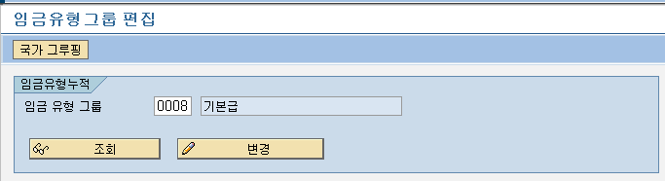
<그림> 9.30 임금 유형 그룹 편집 화면(임금 유형 그룹 0008 기본급)

<조회> 버튼을 클릭하면 해당 그룹의 임금 유형을 확인할 수 있고, <변경> 버튼을 클릭하여 다른 그룹의 임금 유형을 추가하거나 해당 그룹의 임금 유형을 제외할 수 있다.

2.4 논리 뷰 점검

▶ IMG 화면

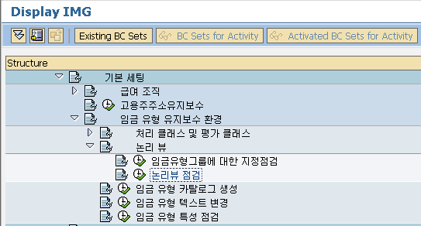
<그림> 9.31 논리 뷰 점검

▶ IMG Path
급여관리 -> 급여:한국 -> 기본세팅 -> 임금 유형 유지보수 환경 -> 논리 뷰 -> 논리 뷰 점검

임금 유형은 많은 속성을 가지고 급여 계산에서 활용된다. 처리 클래스, 누적 클래스, 평가 클래스와 같은 항목들에 해당 값을 설정할 수 있는 부분이 논리 뷰 점검이다.

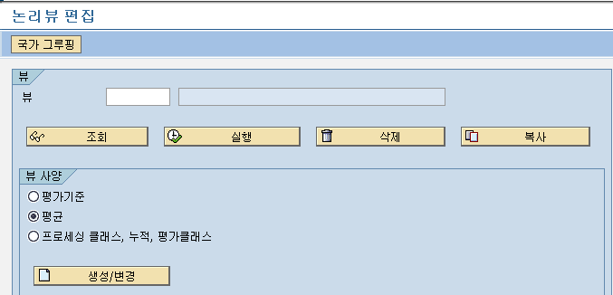
<그림> 9.32 논리 뷰 편집 화면
뷰 테이블 V_512W_O를 사용하는 경우는 모든 임금 유형에 대해서 모든 항목에 대해서 변경할 수 있다. 하지만, 임금 유형이나, 항목에 대해서 충분히 잘 아는 담당자가 활용할 경우에 쉽게 접근할 수 있다. 논리 뷰의 경우는 관련 처리, 누적, 평가 클래스의 상세 내역으로 처리가 되어 항목에 대해서 잘 모르는 경우에는 논리 뷰를 이용하여 설정하는 것이 쉬울 수 있다.

필드명 | 설명
뷰 | 뷰에 따른 관련 임금 유형과 뷰 사양으로 설정된 내역
조회 | 해당 뷰의 임금그룹 내역을 조회한다.
실행 | 해당 뷰의 임금 유형과 관리할 뷰 사양 화면을 제공한다.
삭제 | 해당 뷰의 삭제 처리
복사 | 해당 뷰를 이용하여 새로운 뷰 생성
[뷰 사양] 생성/변경 | 특정 뷰를 생성하거나 기존 뷰에 임금그룹과 뷰 사양을 선택하는 기능
<표> 9.2 논리 뷰 편집 필드 설명

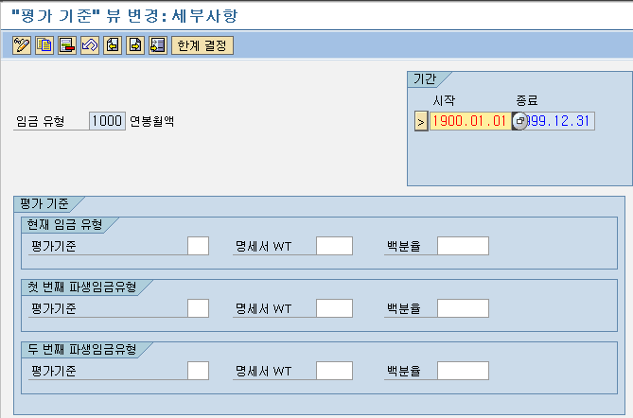
<그림> 9.33 논리 뷰 41_0008의 상세 화면

논리 뷰의 경우는 41_XXXXX로 시작하는 뷰가 standard에서 제공하는 한국급여 관련 뷰이다. Standard 뷰 중 ‘41_0008’을 살펴보면, 임금그룹의 경우는 0008(기본급) 그룹을 사용한다. 뷰 사양의 경우는 ‘평가기준’을 사용을 한다. 임금 유형별로 조회하는 화면을 보면, 평가 기준값을 입력할 수 있다. <실행> 버튼을 선택하여 확인할 수 있다.

논리 뷰의 경우는 사용자의 입맛에 맞게 구성하거나 생성할 수 있다.
1) 논리 뷰 이름 정하기
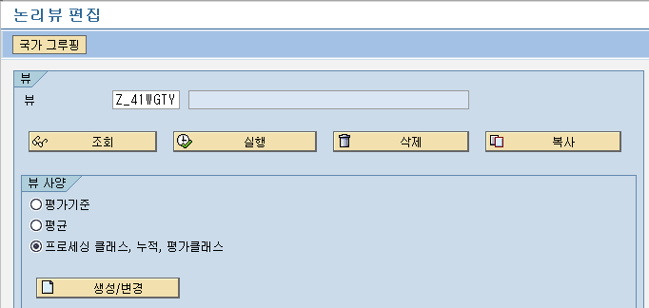
<그림> 9.34 뷰 이름 정하기

뷰에 사용자가 사용할 뷰 이름을 입력하고 <생성/변경> 버튼을 클릭한다. 클릭 시에는 뷰 사양을 선택하여 뷰 화면 구성을 위한 뷰 사양을 선택한다.

2) 논리 뷰의 임금그룹 및 텍스트 정하기
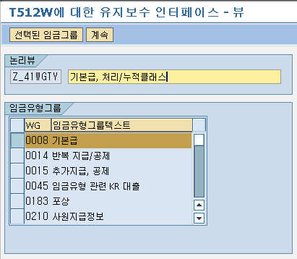
<그림> 9.35 논리 뷰 임금그룹 선택 화면
논리 뷰의 이름을 입력하고 사용하고자 하는 임금그룹을 선택한다. 선택하고 상단의 <계속> 버튼으로 다음 화면으로 넘어간다.

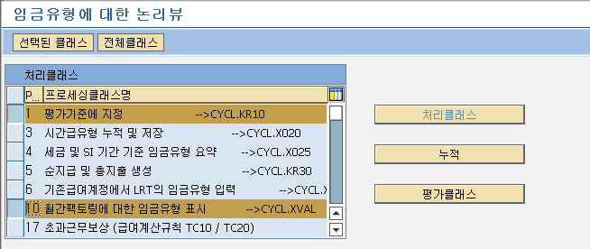
<그림> 9.36 임금 유형에 대한 논리 뷰 선택 화면

이전 단계에서 프로세싱클래스, 누적, 평가 클래스 타입으로 선택하였기 때문에 관련 화면이 나타나게 된다. 클래스별로 모든 클래스를 선택할 수도 있지만, 특정 클래스만 선택할 수 있다. 위 화면은 처리 클래스 1과 10을 선택한 모습이다. 저장 아이콘이 비활성 상태이다. 그냥 아이콘()을 선택하면, 저장 여부를 묻는 팝업창이 나타난다.

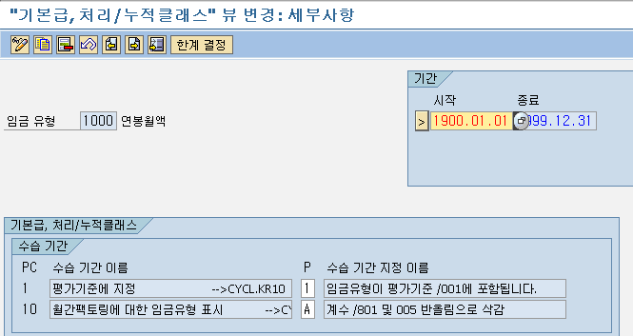
<그림> 9.37 뷰 Z_41WGTY의 임금 유형에 따른 뷰 화면

해당 처리 클래스 혹은 누적 클래스에 해당 사양 값을 설정한다.

